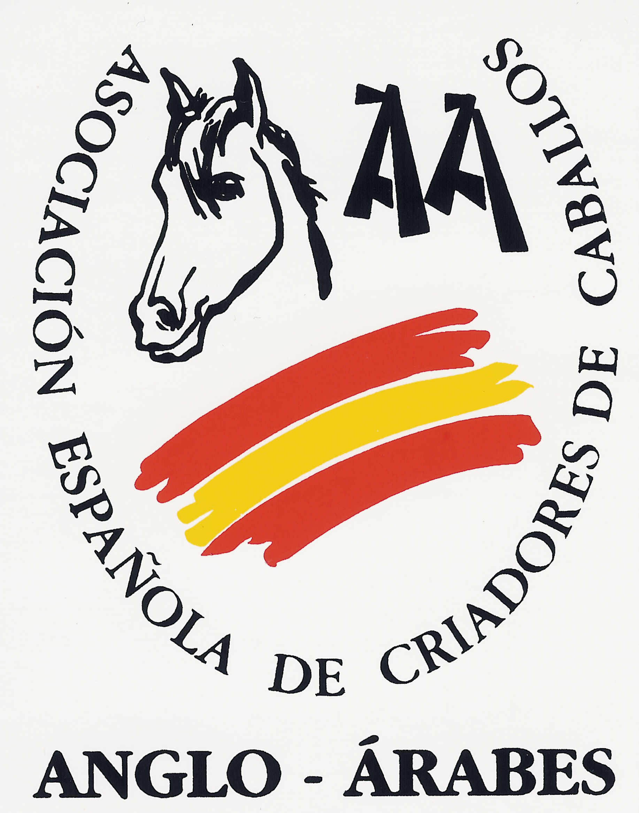
Avenida de San Francisco Javier, Nº 24
Edificio Sevilla 1 Planta 1 Módulo 2
41018-Sevilla
Teléfono: 954 925 583
Fax: 954 702 199
aeccaa@angloarabe.net

ASUNTO: CONVOCATORIA ASAMBLEA GENERAL ORDINARIA

Sevilla, 1 de marzo de 2017
Estimado Asociado,

De conformidad con lo dispuesto en el artículo 32 de los Estatutos, se le cita a Asamblea General Ordinaria, a celebrar en el salón de actos del Cortijo del Parque del Alamillo, en la Isla de la Cartuja, 41092 Sevilla, el próximo día 17 de marzo de 2017, viernes, a las 17:00 horas en primera convocatoria, y a las 17,30 horas en segunda convocatoria, de acuerdo al siguiente

ORDEN DEL DÍA

Primero: Lectura y aprobación en su caso del acta de la Asamblea General anterior

Segundo: Informe del Presidente

Tercero: Memoria Económica y aprobación en su caso de las Cuentas del Ejercicio 2016

Cuarto: Programa de Actividades y aprobación en su caso del Presupuesto del Ejercicio 2017

Quinto: Ruegos y preguntas

Todos los socios tendrán derecho a solicitar, previa cita, en los cinco días anteriores a la Asamblea General, información acerca de los asuntos económicos a tratar.

Se sortearán 4 derechos de cubrición a elegir entre L’Escarfast y Equus D’Olympe, entre los socios ganaderos presentes (no representados).

Antonio Pastor Gómez
Secretario
Vº Bº
Antonio Campos Peña
Presidente

